**Отчёт МБУ «ДК МО Незамаевское СП» о поведении мероприятия к Дню Героя Отечества.**

8 декабря 2018года в спортивном зале Дома культуры руководитель спортивного кружка Иванченко Н.А. провёл футбольгый турнир «Сильне, выше», посвящённый Дню Героя Отечества.

На мероприятии присутсвовало -25 человек.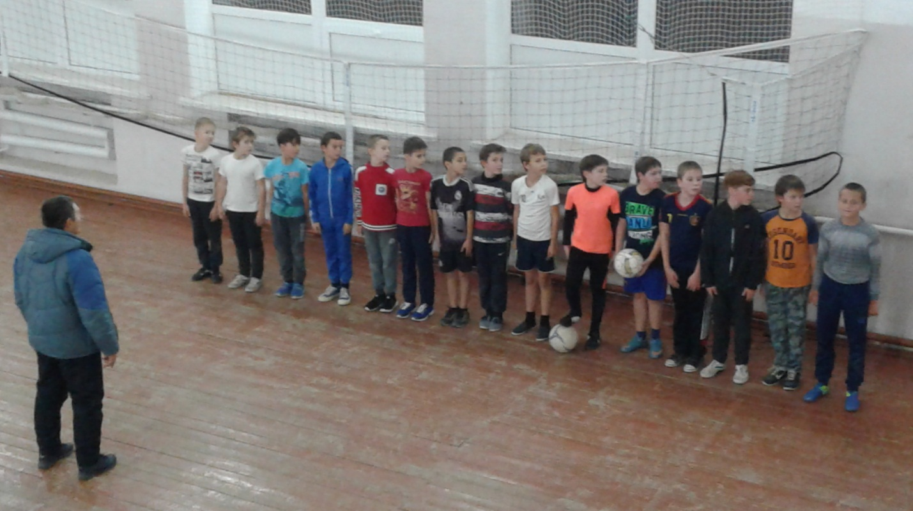

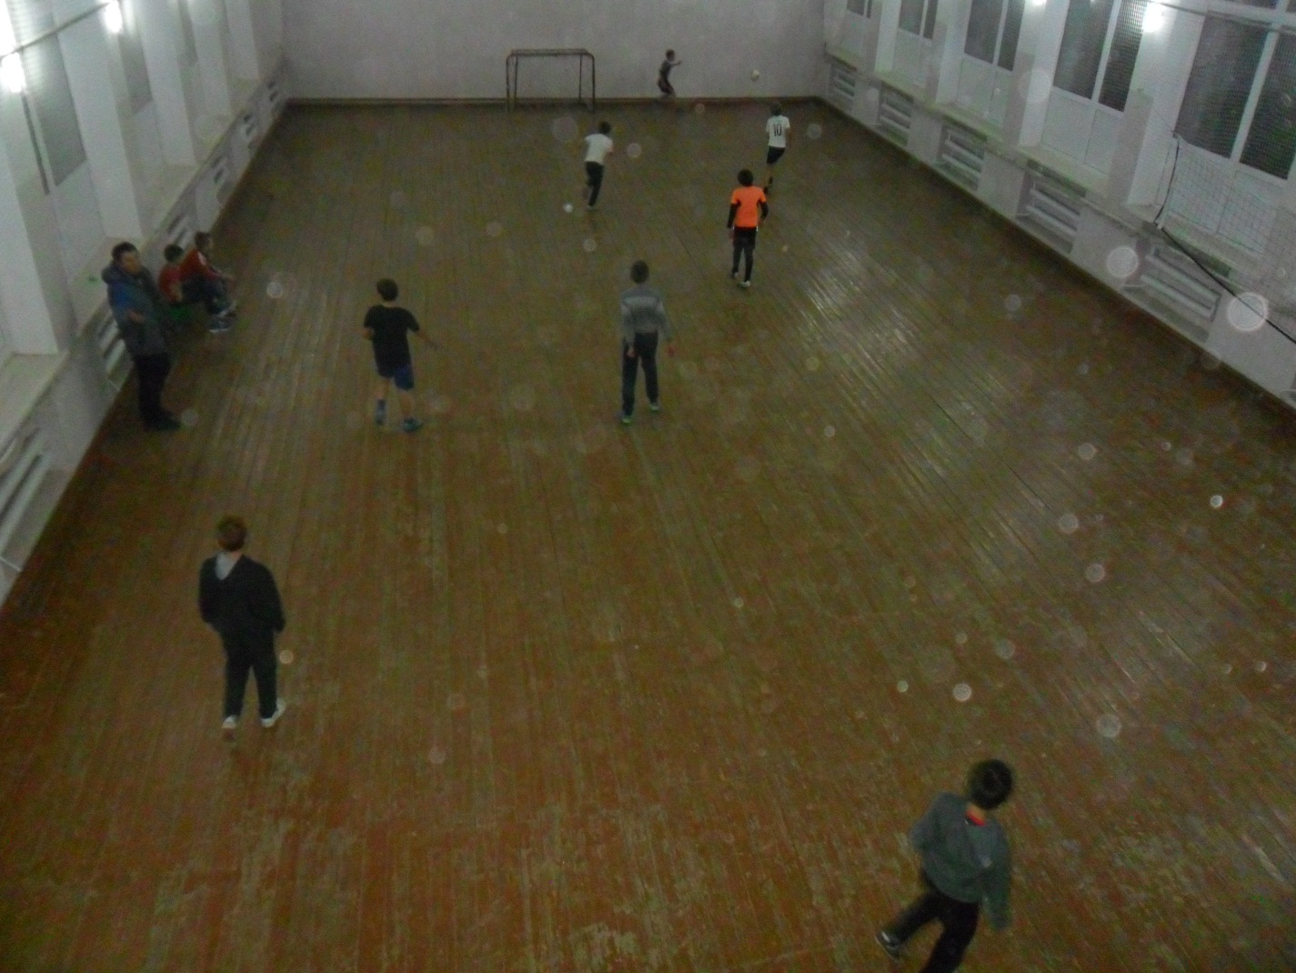

Художественный руководитель ДК – Холостовская Е.В.